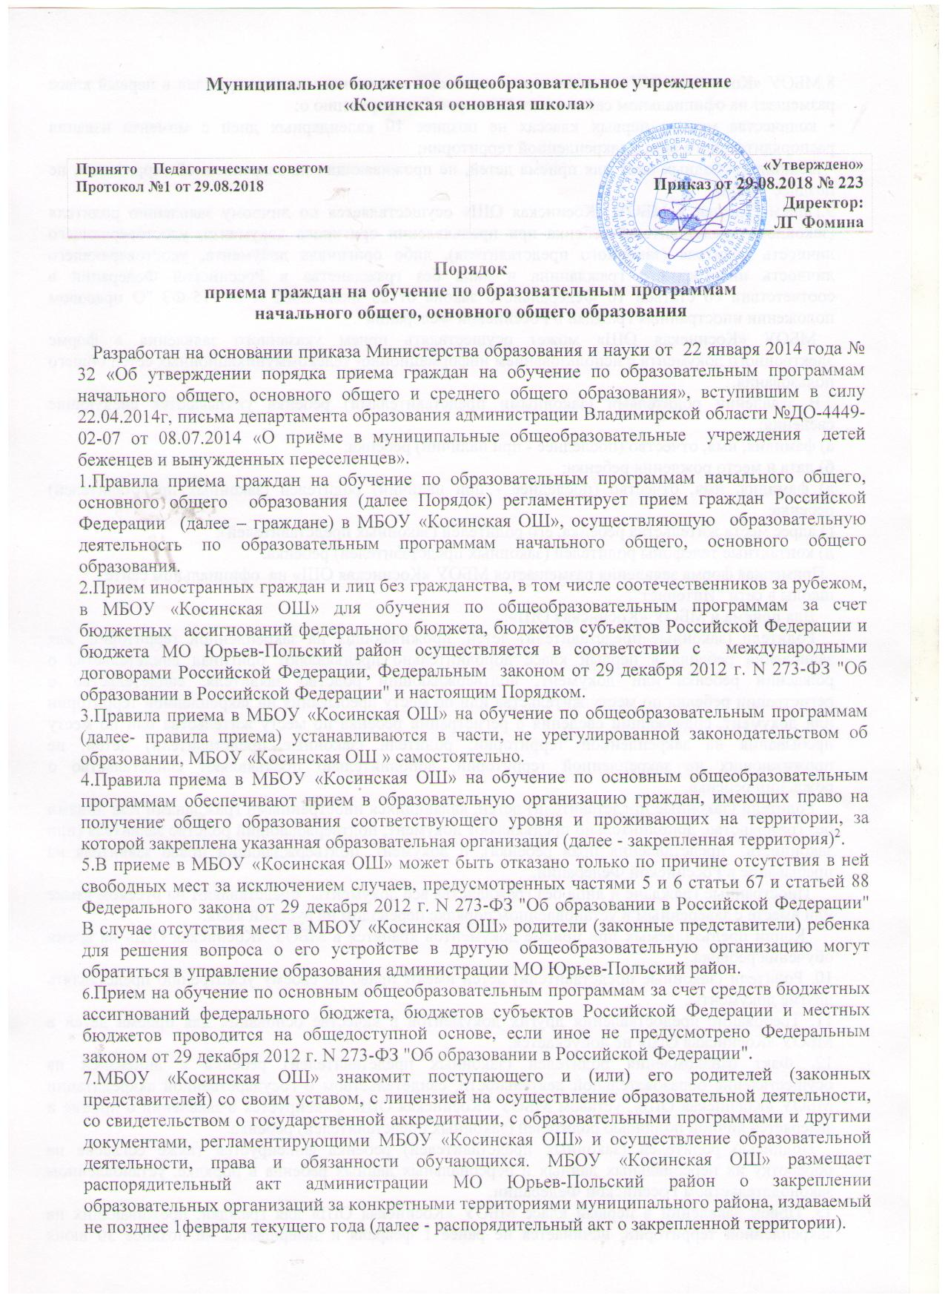

Муниципальное бюджетное общеобразовательное учреждение
«Косинская основная школа»

Принято Педагогическим советом  Протокол №1 от 29.08.2018 | «Утверждено»  Приказ от 29.08.2018 № 223  Директор:  __________________ЛГ Фомина

Порядок
приема граждан на обучение по образовательным программам
начального общего, основного общего образования

Разработан на основании приказа Министерства образования и науки от 22 января 2014 года № 32 «Об утверждении порядка приема граждан на обучение по образовательным программам начального общего, основного общего и среднего общего образования», вступившим в силу 22.04.2014г, письма департамента образования администрации Владимирской области №ДО-4449-02-07 от 08.07.2014 «О приёме в муниципальные общеобразовательные учреждения детей беженцев и вынужденных переселенцев».
1.Правила приема граждан на обучение по образовательным программам начального общего, основного общего образования (далее Порядок) регламентирует прием граждан Российской Федерации (далее – граждане) в МБОУ «Косинская ОШ», осуществляющую образовательную деятельность по образовательным программам начального общего, основного общего образования.
2.Прием иностранных граждан и лиц без гражданства, в том числе соотечественников за рубежом, в МБОУ «Косинская ОШ» для обучения по общеобразовательным программам за счет бюджетных ассигнований федерального бюджета, бюджетов субъектов Российской Федерации и бюджета МО Юрьев-Польский район осуществляется в соответствии с международными договорами Российской Федерации, Федеральным законом от 29 декабря 2012 г. N 273-ФЗ "Об образовании в Российской Федерации" и настоящим Порядком.
3.Правила приема в МБОУ «Косинская ОШ» на обучение по общеобразовательным программам (далее- правила приема) устанавливаются в части, не урегулированной законодательством об образовании, МБОУ «Косинская ОШ » самостоятельно.
4.Правила приема в МБОУ «Косинская ОШ» на обучение по основным общеобразовательным программам обеспечивают прием в образовательную организацию граждан, имеющих право на получение общего образования соответствующего уровня и проживающих на территории, за которой закреплена указанная образовательная организация (далее - закрепленная территория)².
5.В приеме в МБОУ «Косинская ОШ» может быть отказано только по причине отсутствия в ней свободных мест за исключением случаев, предусмотренных частями 5 и 6 статьи 67 и статьей 88 Федерального закона от 29 декабря 2012 г. N 273-ФЗ "Об образовании в Российской Федерации" В случае отсутствия мест в МБОУ «Косинская ОШ» родители (законные представители) ребенка для решения вопроса о его устройстве в другую общеобразовательную организацию могут обратиться в управление образования администрации МО Юрьев-Польский район.
6.Прием на обучение по основным общеобразовательным программам за счет средств бюджетных ассигнований федерального бюджета, бюджетов субъектов Российской Федерации и местных бюджетов проводится на общедоступной основе, если иное не предусмотрено Федеральным законом от 29 декабря 2012 г. N 273-ФЗ "Об образовании в Российской Федерации".
7.МБОУ «Косинская ОШ» знакомит поступающего и (или) его родителей (законных представителей) со своим уставом, с лицензией на осуществление образовательной деятельности, со свидетельством о государственной аккредитации, с образовательными программами и другими документами, регламентирующими МБОУ «Косинская ОШ» и осуществление образовательной деятельности, права и обязанности обучающихся. МБОУ «Косинская ОШ» размещает распорядительный акт администрации МО Юрьев-Польский район о закреплении образовательных организаций за конкретными территориями муниципального района, издаваемый не позднее 1февраля текущего года (далее - распорядительный акт о закрепленной территории).
8.МБОУ «Косинская ОШ» с целью проведения организованного приема граждан в первый класс размещает на официальном сайте в сети "Интернет" информацию о:
• количестве мест в первых классах не позднее 10 календарных дней с момента издания распорядительного акта о закрепленной территории;
• наличии свободных мест для приема детей, не проживающих на закрепленной территории, не позднее 1 июля.
9.Прием граждан в МБОУ «Косинская ОШ» осуществляется по личному заявлению родителя (законного представителя) ребенка при предъявлении оригинала документа, удостоверяющего личность родителя (законного представителя), либо оригинала документа, удостоверяющего личность иностранного гражданина и лица без гражданства в Российской Федерации в соответствии со статьей 10 Федерального закона от 25 июля 2002 г. N 115-ФЗ "О правовом положении иностранных граждан в Российской Федерации".
МБОУ «Косинская ОШ» может осуществлять прием указанного заявления в форме электронного документа с использованием информационно- телекоммуникационных сетей общего пользования.
В заявлении родителями (законными представителями) ребенка указываются следующие сведения:
а) фамилия, имя, отчество (последнее - при наличии) ребенка;
б) дата и место рождения ребенка;
в) фамилия, имя, отчество (последнее - при наличии) родителей (законных представителей) ребенка;
г) адрес места жительства ребенка, его родителей (законных представителей);
д) контактные телефоны родителей (законных представителей) ребенка.
Примерная форма заявления размещается МБОУ «Косинская ОШ» на официальном сайте школы в сети "Интернет".
Для приема в МБОУ «Косинская ОШ»:
Родители (законные представители) детей, проживающих на закрепленной территории, для зачисления ребенка в первый класс дополнительно предъявляют оригинал свидетельства о рождении ребенка или документ, подтверждающий родство заявителя, свидетельство о регистрации ребенка по месту жительства или по месту пребывания на закрепленной территории или документ, содержащий сведения о регистрации ребенка по месту жительства или по месту пребывания на закрепленной территории; родители (законные представители) детей, не проживающих на закрепленной территории, дополнительно предъявляют свидетельство о рождении ребенка.
Родители (законные представители) детей, являющихся иностранными гражданами или лицами без гражданства, дополнительно предъявляют документ, подтверждающий родство заявителя (или законность представления прав ребенка), и документ, подтверждающий право заявителя на пребывание в Российской Федерации.
Иностранные граждане и лица без гражданства все документы представляют на русском языке или вместе с заверенным в установленном порядке переводом на русский язык.
Копии предъявляемых при приеме документов хранятся в МБОУ «Косинская ОШ» на время обучения ребенка.
10. Родители (законные представители) детей имеют право по своему усмотрению представлять другие документы.
11. Требование предоставления других документов в качестве основания для приема детей в МБОУ «Косинская ОШ» не допускается.
12. Факт ознакомления родителей (законных представителей) ребенка с лицензией на осуществление образовательной деятельности, свидетельством о государственной аккредитации МБОУ «Косинская ОШ», уставом МБОУ «Косинская ОШ» фиксируется в заявлении о приеме и заверяется личной подписью родителей (законных представителей) ребенка.
Подписью родителей (законных представителей) ребенка фиксируется также согласие на обработку их персональных данных и персональных данных ребенка в порядке, установленном законодательством Российской Федерации.
13. Прием заявлений в первый класс МБОУ «Косинская ОШ» для граждан, проживающих на закрепленной территории, начинается не ранее 1 февраля и завершается не позднее 30 июня текущего года. Зачисление в МБОУ «Косинская ОШ» оформляется распорядительным актом МБОУ«Косинская ОШ» в течение 7 рабочих дней после приема документов.
Для детей, не проживающих на закрепленной территории, прием заявлений в первый класс начинается с 1 июля текущего года до момента заполнения свободных мест, но не позднее 5 сентября текущего года. МБОУ «Косинская ОШ», закончившая прием в первый класс всех детей, проживающих на закрепленной территории, ранее 1 июля, осуществляют прием детей, не проживающих на закрепленной территории, позднее 1 июля.
14. Для удобства родителей (законных представителей) детей МБОУ «Косинская ОШ» устанавливает график приема документов в зависимости от адреса регистрации по месту жительства (пребывания).
15. При приеме на свободные места детей, не проживающих на закрепленной территории, преимущественным правом обладают дети граждан, имеющих право на первоочередное предоставление места в МБОУ «Косинская ОШ» в соответствии с законодательством Российской Федерации и нормативными правовыми актами администрации МО Юрьев-Польский район.
16. Дети с ограниченными возможностями здоровья принимаются на обучение по адаптированной основной общеобразовательной программе только с согласия их родителей (законных представителей) и на основании рекомендаций психолого-медико-педагогической комиссии.
17. Документы, представленные родителями (законными представителями) детей, регистрируются в журнале приема заявлений. После регистрации заявления родителям (законным представителям) детей выдается расписка в получении документов, содержащая информацию о регистрационном номере заявления о приеме ребенка в МБОУ «Косинская ОШ», о перечне представленных документов. Расписка заверяется подписью должностного лица МБОУ «Косинская ОШ», ответственного за прием документов, и печатью МБОУ «Косинская ОШ».
18. На каждого ребенка, зачисленного в МБОУ «Косинская ОШ», заводится личное дело, в котором хранятся все сданные документы.
19. Дети – иностранцы, находящиеся на территории Российской Федерации, имеют наравне с гражданами Российской Федерации право на получение общего образования на бесплатной основе, при их приёме в общеобразовательное учреждение следует учитывать место фактического проживания семьи.
20. В связи с тем, что у беженцев или вынужденных переселенцев может отсутствовать документ, подтверждающий обучение в образовательной организации по основным общеобразовательным программам, разъясняем, что установление уровня освоения общеобразовательных программ осуществляется в порядке, определяемом уставом (локальным актом) конкретного общеобразовательного учреждения на основании части 9 статьи 55 Федерального закона от 29.12.2012 № 273-ФЗ «Об образовании в Российской Федерации» (правила приема в конкретную организацию, осуществляющую образовательную деятельность, на обучение по образовательным программам устанавливаются в части, не урегулированной законодательством об образовании, организацией, осуществляющей образовательную деятельность, самостоятельно). Установлен следующий механизм: приказом по школе создается комиссия по установлению уровня освоения общеобразовательных программ; проводится проверка знаний поступающего на обучение (в форме собеседования, тестирования, контрольных работ), результаты которой являются основанием для зачисления в определенный класс. При этом, если уровень знаний по русскому языку, истории России не соответствует требованиям федеральных государственных образовательных стандартов (федеральному компоненту государственного образовательного стандарта), может быть составлен индивидуальный учебный план, предусматривающий устранение пробелов в знаниях в течение учебного года.

